# 霍林郭勒市委副书记、政府市长嵇海洋赴鞍山、辽阳等地对接招商引资项目并回访企业

# 3月14日，霍林郭勒市委副书记、政府市长嵇海洋赴鞍山、辽阳等地对接招商引资项目并回访企业。

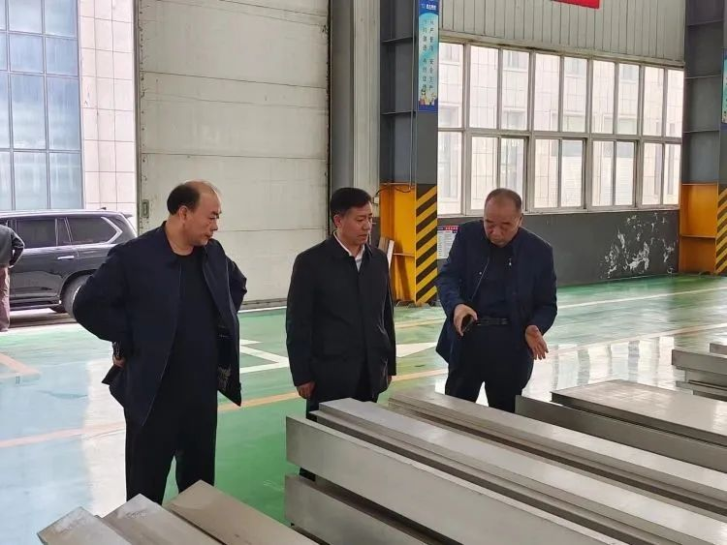

# 在辽宁忠大实业集团有限公司，嵇海洋实地参观了企业的生产车间、技术研发中心，详细了解了企业产业布局、生产经营等情况，并与辽宁忠大实业集团有限公司董事长刘艳辉进行座谈交流。嵇海洋表示，当前霍林郭勒市正在加快打造绿色低碳铝基新材料产业基地，瞄准汽车轻量化、航空铝材等方向延链补链强链，推动主导产业迈向价值链中高端。忠大集团在轨道交通、新能源汽车制造、光伏产业等领域深耕多年，产品研发和生产能力突出，在业务布局上与霍林郭勒产业发展方向契合度高，真诚希望忠大集团有限公司在霍林郭勒投资兴业，推进双方在更宽领域更深层次开展合作，实现政企互惠共赢。刘艳辉表示，霍林郭勒市产业基础雄厚、战略地位突出、发展潜力十足，近期将赴霍林郭勒市进行实地考察，尽快推动项目落地建设。

# 嵇海洋还对辽宁靖帆新材料有限公司进行了回访，详细了解了当前项目建设过程中存在的困难问题，协调有关金融机构为企业排忧解难，并希望靖帆新材料有限公司加大固定资产投资力度，提速项目建设，确保年内建成投产、发挥效益，为推动霍林郭勒市经济高质量发展增添新的动力。